Rupert Schedlberger
Kommt die Milch wirklich aus dem Supermarkt?
Extensive und intensive Viehwirtschaft – ein Vergleich anhand heimischer Milchwirtschaft

Zusammenfassung
Didaktische Überlegungen:
Das Thema „Extensive und intensive Viehwirtschaft – ein Vergleich anhand heimischer Milchwirtschaft“ soll im folgenden Beispiel so aufbereitet werden, dass es gemäß dem Lehrplan der AHS-Unterstufe mit der ersten Klasse kompatibel ist. Anknüpfungspunkte finden sich dahingehend, wie Menschen in verschiedenen Bereichen der Erde bzw. Österreichs wirtschaften, wie sich die Techniken der Produktionsweise im Laufe der Zeit ändern, wie Menschen Rohstoffe – in diesem Falle Milch – gewinnen und wie Gesellschafts- und Wirtschaftsformen von der Natur beeinflusst werden (BMUKK 2010:3).

„Im Mittelpunkt von Geographie und Wirtschaftskunde steht der Mensch“ (BMUKK 2010:1). Um dieser umfassenden Bildungs- und Lehraufgabe gerecht zu werden, soll sich das Unterrichtsbeispiel direkt an der Lebenswelt der Schülerinnen und Schüler orientieren, weshalb als Aufhänger Milchprodukte dienen. Milchwirtschaft, die für Österreichs Wirtschaft, Nahversorgung und Landschaftspflege von höchster Bedeutung ist, stellt lediglich eine Subsparte der Viehwirtschaft dar. Viehwirtschaft inkludiert auch Rinder-, Schweine-, Ziegen-, Schafe- oder Geflügelzucht. Diese Sparten werden aber bewusst ausgeklammert, da sie den Rahmen dieses Unterrichtsbeispiels sprengen würden.

Das Thema erscheint wichtig, da besonders in urbanen Gebieten die Schülerinnen und Schüler keinen Bezug mehr zur Viehwirtschaft haben. Mittels einer offen gestalteten Unterrichtseinheit sollen die Lernenden erkennen, dass Milch und Milchprodukte zwar im Supermarkt erhältlich sind, der Rohstoff dafür – nämlich die Milch – aber von Nutztieren stammt, die auf unterschiedliche Weise in unterschiedlichen Gebieten Österreichs gehalten werden.

Das Unterrichtsbeispiel bietet an, mehrere Konzepte gleichzeitig aufzugreifen. Das Konzept der intensiven bzw. extensiven Wirtschaftsformen geht einher mit dem Konzept des kapitalintensiven bzw. arbeitsintensiven Wirtschaftens und wird beim Vergleich eines Almbetriebes mit einer Viehwirtschaft im Alpenvorland deutlich. Ebenso bieten sich diese beiden Betriebsstandort dazu an, das Konzept der Höhenstufen aufzugreifen und in einem weiteren Schritt Orientierungswissen zu vermitteln. Letztendlich kann das Konzept der Produktionskette am Beispiel von Milchprodukten aufgezeigt werden.

Um im Rahmen dieser Arbeit bzw. dieses Unterrichtsbeispiels keine Urheberrechtsverletzungen zu begehen, wird ausschließlich eigenes Bildmaterial verwendet. Die Bilder stammen einerseits von der Hintereggeralm, Bezirk Liezen, Südseite des Warscheneckgebiets und andererseits von einem Landwirt aus dem Bezirk Kirchdorf an der Krems.

Die Hauptzielrichtung der Aufbereitung besteht darin, dass die Schülerinnen und Schüler „Einsichten anhand einfacher Sachverhalte“ in die extensive und intensive Viehwirtschaft in Österreich erhalten und erfahren, wo die Milch herkommt und was aus ihr gemacht wird (BMUKK 2010:2).

Folgende Groblernziele werden angestrebt:

Die S/S können…
…Gebiete in Österreich beschreiben, in denen extensive bzw. intensive Viehwirtschaft betrieben wird.
…die Merkmale und Gegensätze von extensiver und intensiver Viehwirtschaft erklären.
…die Bedeutung der Österreichischen Viehwirtschaft für die eigene Versorgung mit Milchprodukten bewerten.

Das wichtigste Lernziel besteht darin, dass die Schülerinnen und Schüler den Unterschied zwischen kapitalintensiven und arbeitsintensiven Wirtschaftsformen erklären können.

Methodische Überlegungen:
Der Unterricht soll in Kleingruppen stattfinden und möglichst spielerisch und anschaulich – passend zur ersten Klasse – gestaltet werden. Die Lehrperson tritt in den Hintergrund, steht für Fragen oder Unklarheiten zur Verfügung, lenkt aber nie direkt das Geschehen. Die Klasse wird in Kleingruppen geteilt und jede Gruppe erhält die gleichen Aufgaben- und Materialkärtchen, die verdeckt auf je einem Stapel liegen. Die gemeinsam in der Gruppe erarbeiteten Lösungen sind von jeder und jedem Lernenden im eigenen Heft oder dergleichen festzuhalten. Das Unterrichtsbeispiel ist selbsterklärend und strebt eine möglichst hohe Schüler- und Schülerinnenaktivität an. Ist eine Aufgabe gelöst, wird das nächste Kärtchen aufgedeckt und bearbeitet. Das Unterrichtsbeispiel verläuft aufbauend, weshalb die Kärtchen in der vorgegebenen Reihenfolge bearbeitet werden müssen. Die Aufgaben durcheinander zu bearbeiten ist weder sinnvoll noch möglich, da aufgrund des fehlenden Vorwissens die Fragen nicht beantwortet werden können.
Lernen muss Spaß machen, weshalb entdeckendes Lernen in Kleingruppen und in Kombination mit Bildanalysen stattfinden soll. Dieses Unterrichtsbeispiel möchte sogar so weit gehen, dass nicht einmal der Titel der Stunde von der Lehrperson verraten wird. Die Kleingruppen dienen zur Diskussion und zum Meinungsaustausch. Neben der Bildanalyse werden auch Textarbeit und der Umgang mit einfachen Tabellen trainiert.
Diese Unterrichtsbeispiel basiert somit auf folgenden Säulen: entdeckendes Lernen, selbstgesteuertes Lernen, hohe soziale Interaktion, wenig bis gar keine LehererInnenaktivität, alltagsweltorientiert, kompetenzorientiert und Spaß am Lernen.
Unterrichtsskizze
Schulstufe | 1. Klasse
Gegenstand | Geographie und Wirtschaftskunde
Lehrplanbezug | Wie Menschen in verschiedenen Gebieten der Erde leben und wirtschaften (BMUKK 2010:3).  Wie Menschen Rohstoffe und Energie gewinnen und nutzen (BMUKK 2010:3).
Lernziele | Die Lernenden können…  …Bildmaterial beschreiben, analysieren und auswerten.  …den Inhalt von Bildern mit Texten und Tabellen vergleichen und bewerten.  …extensiver von intensiver Viehwirtschaft anhand von Bildern unterschieden  …in einer Concept Map die Milchproduktionskette festhalten.  …in Gruppen diskutieren und die erarbeiteten Standpunkte einer Concept Map hinzufügen.  …mit dem Atlas verorten und die Höhe eines Ortes bestimmen.  …mit Hilfe eines Höhenstufenmodells bestimmten Orte die entsprechende Höhenstufe zuweisen.  …durch die Kombination aus Text und Bild arbeitsintensive von kapitalintensiven Wirtschaftsformen unterscheiden.
Dauer | Eine Einheit zu 50 Minuten
Medien | Kärtchen, Schreibzeug und Atlas

Konzeptwissen
Käse, Joghurt, Topfen, Butter
Konsument

sind
Milchprodukte

werden gemacht aus

Ziege
kommt von
kommt von
Schaf
Milch

kommt hauptsächlich von

Kuh

mit Kuh wird gearbeitet

Milchwirtschaft (als Teil der Viehwirtschaft)

abhängig von

Höhenstufen

In Österreich gebräuchlich

Intensiv:
Viehwirtschaft im Alpenvorland
Extensiv:
Almwirtschaft

Merkmale

Hoher Ertrag pro Fläche
Geringer Ertrag pro Fläche

Kapitalintensiv
Arbeitsintensiv

liefern Milch an

Molkerei
verarbeitet Milch zu

Die Concept Map zeigt die inhaltliche Aufbereitungslinie des Unterrichtsbeispiels. Über Joghurt, Käse, Topfen oder Butter – also Milchprodukte des täglichen Bedarfs – wird übergeleitet zum Grundbestandteil dieser Produkte, nämlich Milch. Das Beispiel konzentriert sich auf Kuhmilch. Anderer Nutztiere wie Ziegen oder Schafe werden nur am Rande und der Vollständigkeit halber erwähnt. Kühe eignen sich am besten, da der Großteil der heimischen Milchprodukte aus Rohmilch von Kühen gewonnen wird, die wiederum auf Almen oder in Ställen im Alpenvorland gehalten werden. Anhand dieser für Österreich typischen Betriebsstandorte lassen sich die Höhenstufen in das Beispiel integrieren. Dem kommt noch hinzu, dass Almen ein Paradebeispiel für extensive (arbeitsintensive) und Viehwirtschaft im Alpenvorland eines für intensive (kapitalintensive) Wirtschaftsformen sind. Die erzeugte Milch wird an die Molkereien geliefert, die daraus Milchprodukte herstellt. Ein gewisser Milchanteil wird am Hof bzw. auf der Alm verbraucht. Dieser Aspekt wird jedoch im Rahmen dieses Unterrichtsbeispiels ausgeklammert. Der Kreislauf hat sich somit wieder geschlossen. Zugegeben: Das Beispiel vereinfacht enorm und ist sehr plakativ – andererseits ist genau das die Voraussetzung für Konzepte. Denn mittels Konzepte werden Information auf ein Minimum reduziert. Das Verstehen von Abläufen bzw. Sachverhalten wird dadurch – auch für 10 bis 11 jährige Schüler und Schülerinnen – möglich.

Unterrichtsplanung / -ablauf
Der Unterricht soll, damit ausreichend soziale Interaktion geschehen kann, in Kleingruppen stattfinden. Da nur Kärtchen, Atlas und Schreibzeug benötigt werden, ist der Unterricht eigentlich nicht streng an das Klassenzimmer gebunden. Es werden weder Computer noch Beamer, Overhead, Tafel oder sonstige Medien benötigt. Um die Ergebnisse festhalten zu können, brauchen die Lernenden ihr Schreibzeug inkl. Heft. Die Lernenden müssen Grundkenntnisse bezüglich der Arbeit mit Atlanten und der Erstellung von Concept Maps haben.

Zeit  (min) | Phase | Sozialform | Beschreibung der Schritte | Materialien,  Medien
5 | Einstieg, Lehreraktivität | Plenum | Die Lehrperson konfrontiert die Schülerinnen und Schüler absichtlich nicht mit dem Thema! Die Lehrperson gibt Anweisung zur Gruppenbildung und verteilt die Aufgaben- und Materialkärtchen an unterschiedlichen Plätzen im Klassenzimmer. Wenn sich die Gruppen gefunden haben, geht’s los: das erste Aufgabenkärtchen wird aufgedeckt. | Aufgabenkärtchen, Materialkärtchen, Schreibzeug, Atlas
40 | Selbstorganisiertes Arbeiten, Schüleraktivität | Kleingruppen | Die Schülerinnen und Schüler bearbeiten die Arbeitsaufträge.
5 | Schluss, Lerheraktivität | Plenum | In Form eines Lehrer-Schüler-Gesprächs werden die Ergebnisse miteinander verglichen. Die Mitschriften können von der Lehrperson eingesammelt und kontrolliert werden.

Unterrichtsressourcen (inkl. Erwartungshorizont)

Arbeitsaufträge:
Die Phase des Selbstorganisierten Arbeitens beginnt mit dem bearbeiten des ersten Kärtchens. Alle weiteren Schritte bzw. Aufgaben ergeben sich durch die nächsten Kärtchen.

Aufgabe 1 (AFB 1)
Aktion: Bildanalyse & Gruppendiskussion

Das Bild zeigt verschiedenste Lebensmittel die es im Geschäft zu kaufen gibt. Sie werden alle aus einem bestimmten Rohstoff hergestellt, der von bestimmten Tieren stammt. Nenne die Lebensmittel. Bestimme den Rohstoff, die Tiere und die Produktgruppe. Diskutiert in der Gruppe.

Operator: Nennen, bestimmen
Ökonomie: Konsumökonomie
Material: M1

Aufgabe 2 (AFB 1 & AFB 2)
Aktion: Textarbeit, Gruppendiskussion & Concept Map

Lest den Text M2 und fasst ihn gemeinsam mündlich zusammen. Erstell in deinem eigenen Heft eine Concept Map. Verwende dazu die „fettgeruckten“ Wörter.

Operatoren: zusammenfassen, erstellen
Ökonomie: Gesellschaftsökonomie
Material: M2

Aufgabe 3 (AFB 1 & AFB 2)
Aktion: Bildvergleich, Gruppendiskussion

Vergleicht die beiden Bilder M3 und M4. Nennt die Objekte, die den Bildern das charakteristische Aussehen verleihen. Diskutiert in der Gruppe.

Operator: Vergleichen, nennen
Ökonomie: Arbeitsökonomie
Material: M3, M4

Aufgabe 4 (AFB 1 & AFB 2)
Aktion: Textarbeit, Bildvergleich, Gruppendiskussion & Concept Map

Vergleiche die Bilder M3 und M4 mit dem Text M5. Ermittle, welches der Bilder einen Almbetrieb und welches einen Betrieb im Alpenvorland zeigt. Nenne die typischen Arbeitsweisen der beiden Betriebe. Diskutiert zuerst in der Gruppe. Füg die Ergebnisse deiner Concept Map hinzu.

Operator: vergleichen, ermitteln, nennen
Ökonomie: Arbeitsökonomie
Material: M3, M4, M5

Aufgabe 5 (AFB2)
Aktion: Bildanalyse, Tabellenarbeit

Analysiere die Bilder M3 und M4 hinsichtlich a) Anzahl der Kühe und b) benötigte Fläche (wenig – viel). Vergleiche diese Ergebnisse mit der Tabelle M6. Leite daraus ab, wo der Milchertrag pro Fläche höher (intensive Wirtschaftsform) und wo er geringer (extensive Wirtschaftsform) ist. Diskutiert zuerst in der Gruppe. Füg die Ergebnisse deiner Concept Map hinzu.

Operator: analysieren, vergleichen, ableiten
Ökonomie: Arbeitsökonomie
Material: M3, M4, M6
Aufgabe 6 (AFB I)
Aktion: Atlasarbeit

In Österreich gibt es ungefähr 9.000 Almen, die für extensive Viehwirtschaft genutzt werden. Eine davon ist die Hintereggeralm. Verorte die Hintereggeralm folgendermaßen: Atlas S25, D4; die Hintereggeralm liegt nördlich von Liezen, aber südlich der Landesgrenze.

Im nördlichen Alpenvorland (z.B. Wels) und in der Flyschzone (z.B. Kirchdorf an der Krems) hingegen sind Wirtschaftsbetriebe angesiedelt, die intensive Viehwirtschaft betreiben. Verorte Wels und Kirchdorf an der Krems im Atlas.

Operator: verorten
Ökonomie:
Material: Atlas

Aufgabe 7 (AFBI & AFBII)
Aktion: Atlas- und Bildarbeit

Bestimme die Höhe von der Hintereggeralm (ungefähr) und von Wels (genau). Vergleiche deine Höhenangaben mit dem Höhenstufenmodell M7. Leite daraus ab, in welcher Höhenstufe sich die Hintereggeralm bzw. Wels befindet. Diskutiert zuerst in der Gruppe. Füge die Höhenstufenbezeichnung der Concept Map hinzu.

Operator: bestimmen, vergleichen, ableiten
Ökonomie:
Material: Atlas, M7

Aufgabe 8 (AFB III)
Aktion: Diskussion, Szenarienanalyse

Lest den Text M8. Diskutiert die Auswirkungen auf das Sortiment im Kühlregal, wenn es a) plötzlich keine Almen mehr gäbe oder b) plötzlich keine Wirtschaftsbetriebe im Alpenvorland mehr gäbe. Begründet immer eure Aussagen. Notiere für jedes Szenario ein Beispiel in dein Heft.

Operator: Diskutieren, begründen
Ökonomie: Gesellschaftsökonomie
Material: M8

Aufgabe 9 (AFB III)
Aktion: Bildanalyse

Beurteilt anhand aller gewonnen Eindrücke, welche Bilder mit intensiver Viehwirtschaft und welche mit extensiver Viehwirtschaft in Verbindung gebracht werden können. Diskutiert in der Gruppe und begründet eure Aussagen. Notiere deine Ergebnisse stichwortartig in deinem Heft.

Operator: beurteilen
Ökonomie: Arbeitsökonomie
Material: M9, M10, M11, M12, M13, M14, M15, M16

Aufgabe 10 (AFB I)
Aktion: Bildarbeit

Ordnet die Bilder M1, M3, M9, M10, M11 und M12, sodass sich eine logische Reihenfolge ergibt.

Operator: ordnen
Ökonomie:
Material: M1, M3, M9, M10, M11, M12
Unterrichtsmaterial
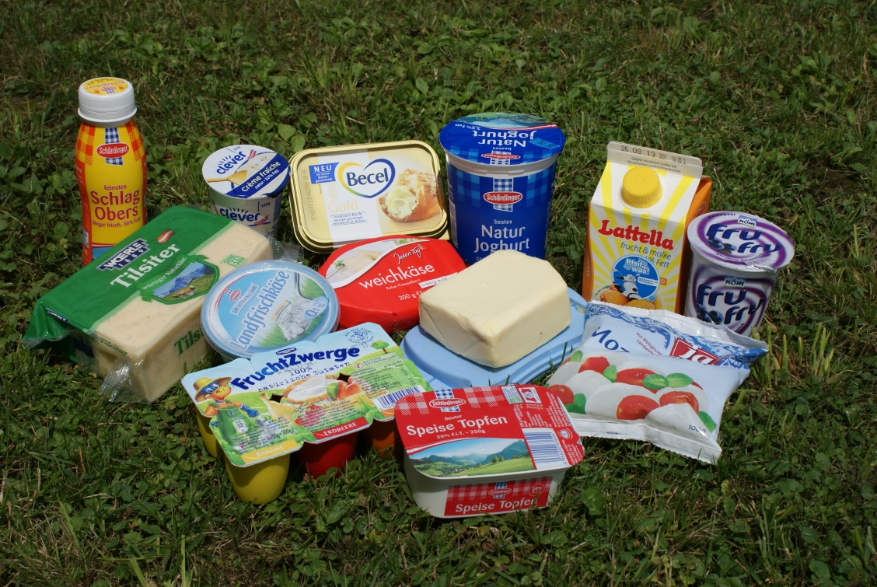
Material M 1:

Abb.01 (eigene Abbildung)

Material M2:

Käse, Butter, Topfen oder Joghurt sind Milchprodukte. Sie werden aus Milch hergestellt. Die Milch kommt zum größten Teil von Kühen, aber auch von Ziegen und Schafen. Damit die Kühe Milch geben, muss man mit ihnen wirtschaften. Man spricht dabei von Milchwirtschaft. In Österreich gibt es zwei übliche Arten Milchwirtschaft zu betreiben: entweder auf Almen in Gebirgsregionen oder in Milchwirtschaftsbetrieben im Alpenvorland. Beide Betriebe beliefern die Molkerei mit Milch. Die Molkerei verarbeitet die Milch zu Milchprodukten und liefert sie an die Geschäfte. Dort können wir sie dann kaufen.
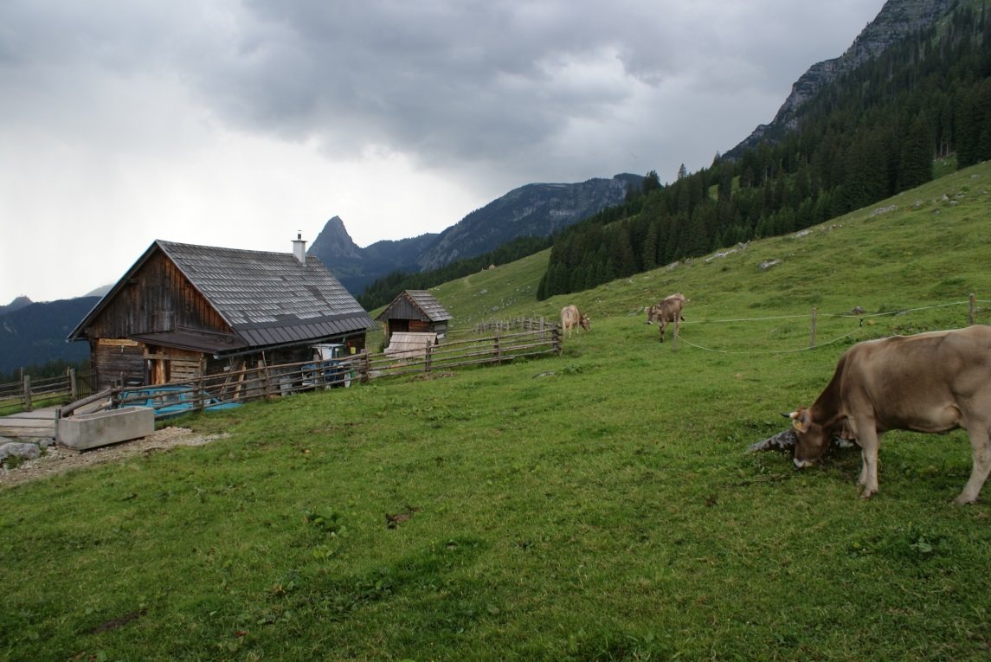
Material M3:

Abb.02 (eigene Abbildung)

Material M4:
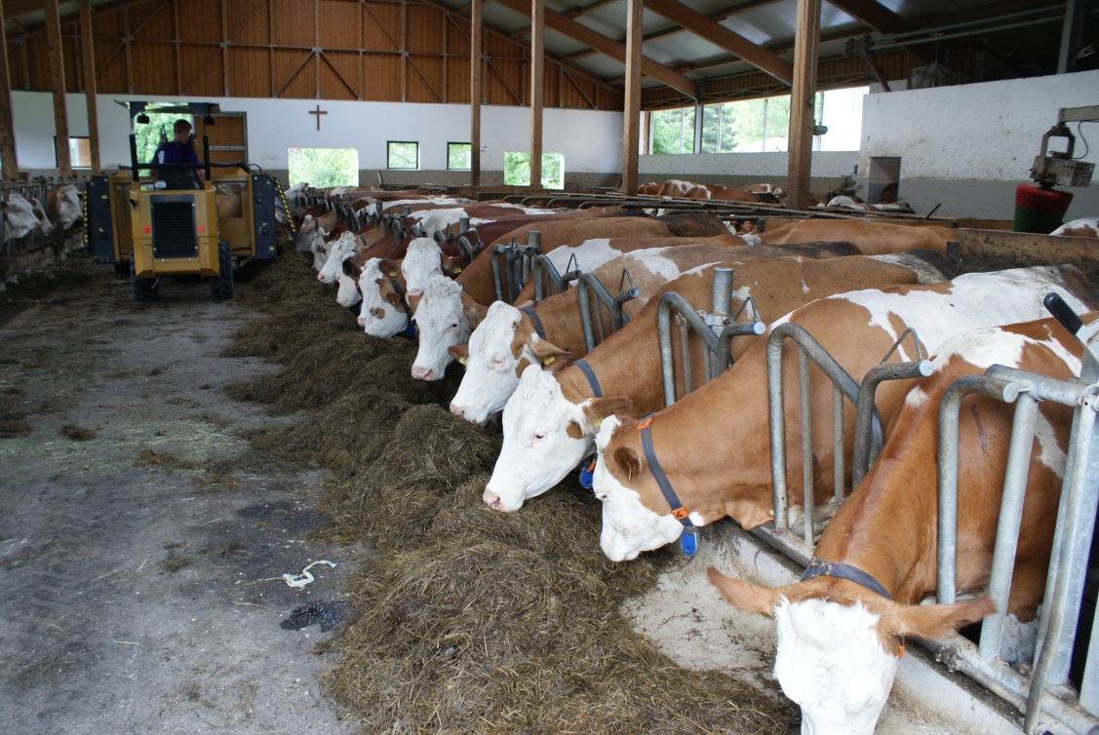

Abb.03 (eigene Abbildung)
Material M5:

Almen liegen höher als Wirtschaftsbetriebe im Alpenvorland. Die Kühe auf den Almen laufen frei herum und suchen sich ihr Futter selbst. In Wirtschaftsbetriebe im Alpenvorland wird ihnen das Futter zu bestimmten Zeiten serviert. Auf Almen wird die meiste Arbeit vom Senner oder von der Sennerin von Hand erledigt. Das bedeutet viel körperliche Arbeit (arbeitsintensiv). Im Alpenvorland hingegen kommen vermehrt Maschinen und Geräte zum Einsatz (kapitalintensiv).

Material M6:

Land | Milchkühe in Stück | Jahresmilchleistung je Kuh in kg | Rohmilcherzeugung in Tonnen | Milchlieferleistung an Molkerei in Tonnen | Milchverbrauch am Hof in Tonnen
Österreich 2012 | 526.993 | 6.418 | 3.382.076 | 2.964.239 | 417.837
Österreich 2011 | 531.101 | 6.227 | 3.307.130 | 2.904.363 | 402.676

Tab.01 Kuhmilcherzeugung und –verwendung; stark vereinfacht (Statistik Austria 2013:o.S.).
Material M7:

Abb.04 (eigene Abbildung).

Material M8:

Die meiste Milch wird in Österreich durch intensive Viehwirtschaft erzeugt. Die Kühe erhalten dabei spezielles Futter und geben dadurch konstant Milch. Sie werden meist das ganze Jahr über in Ställen gehalten.

Almen (extensive Viehwirtschaft) können je nach Lage zwischen Mai und September beweidet werden. Die Kühe fressen die Gräser, die auf den Almen wachsen. Sie geben einmal mehr und einmal weniger Milch. Die restlichen Monate verbringen sie in Ställen in tieferen Lagen.
Material M9:
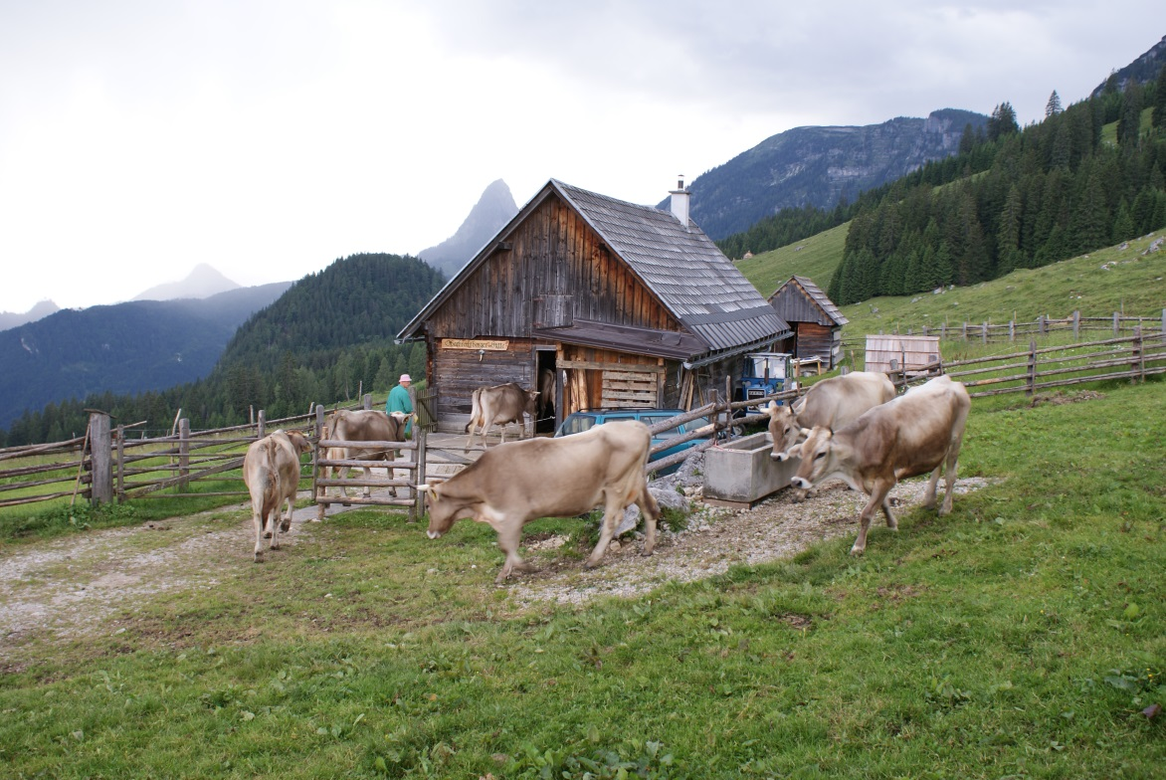

Abb.05 (eigene Abbildung)

Material M10:
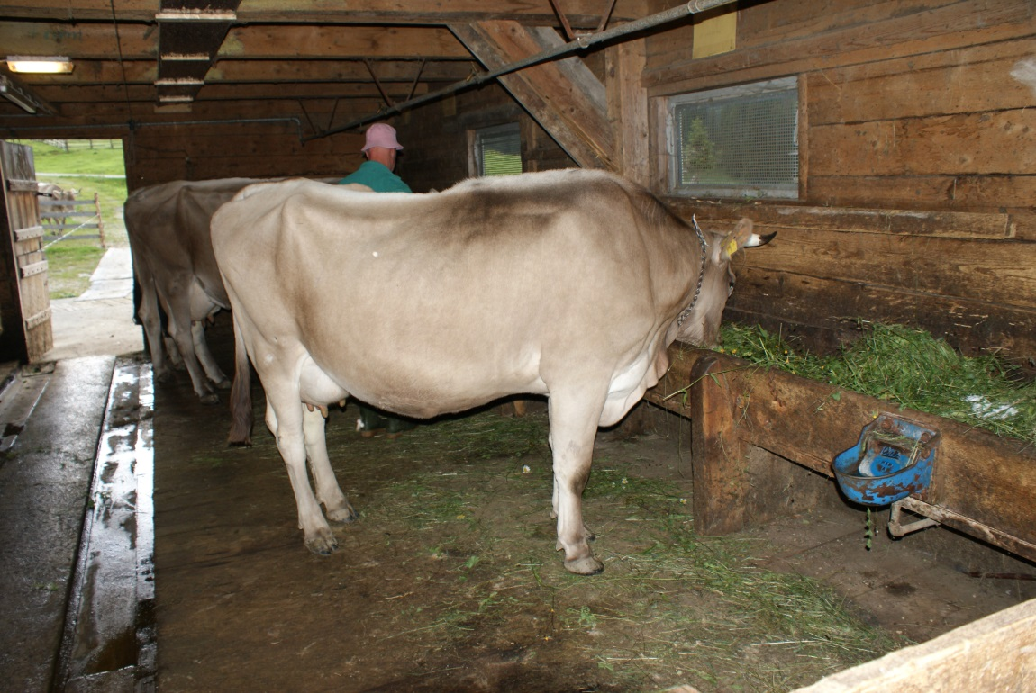

Abb.06 (eigene Abbildung)
Material M11:
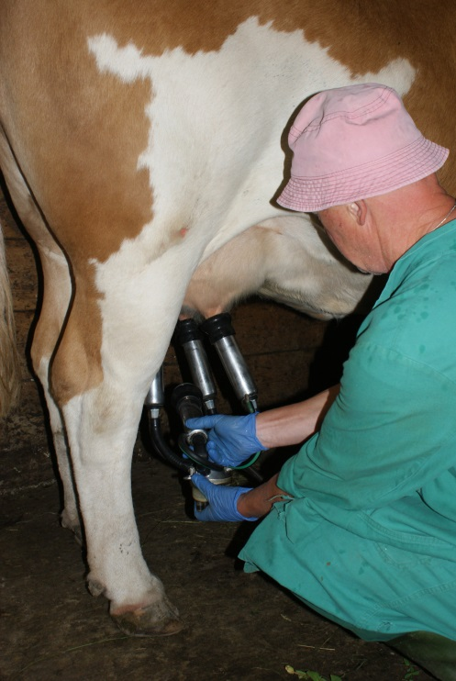
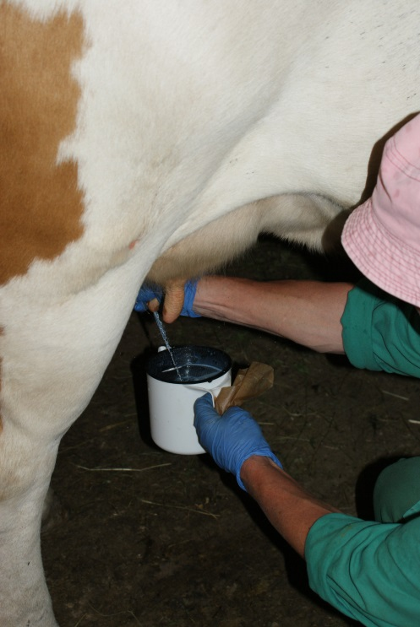

Abb.07 (eigene Abbildungen)

Material M12:
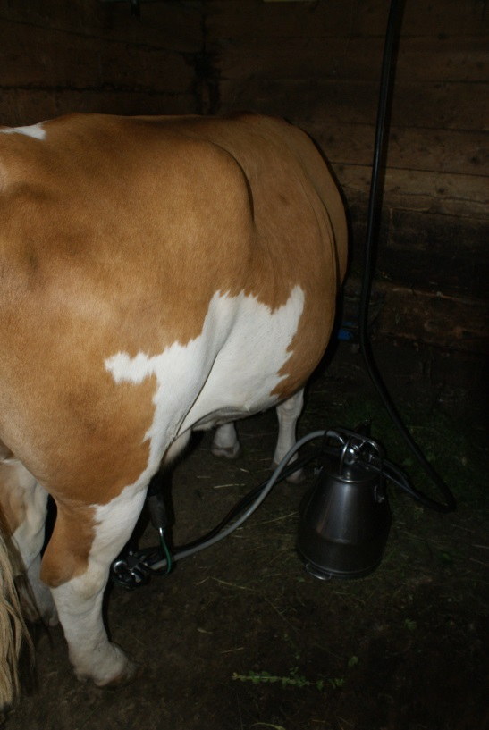
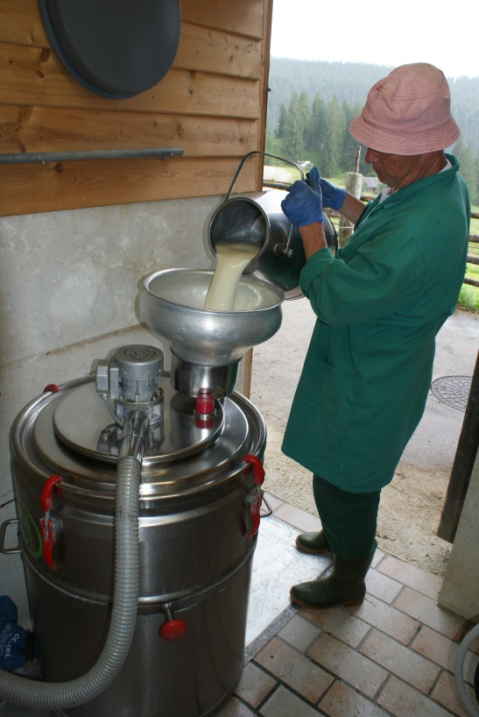

Abb.08 (eigene Abbildungen)
Material M13:
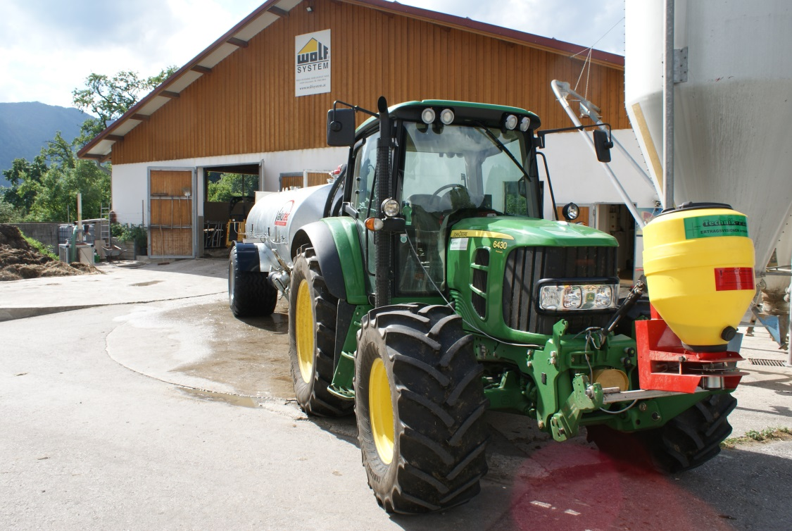

Abb.09 (eigene Abbildung)

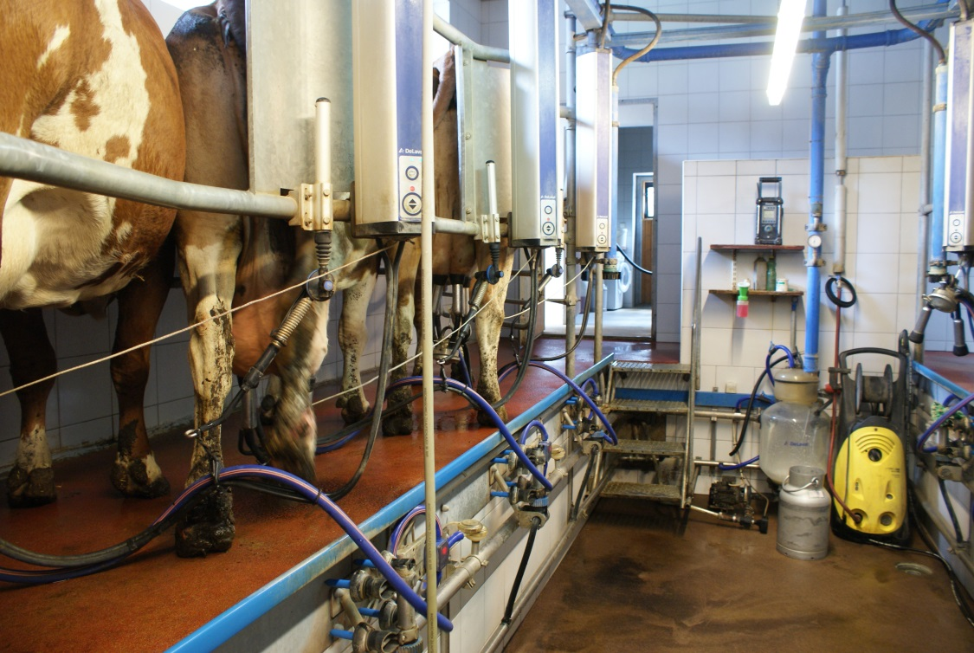
Material M14:

Abb.10 (eigene Abbildung)
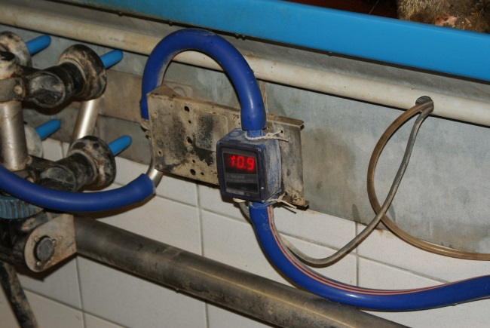
Material M15:

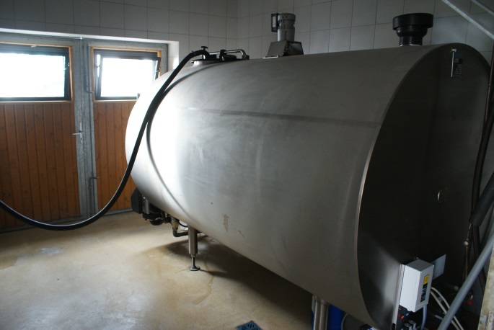

Abb.11 (eigene Abbildungen)

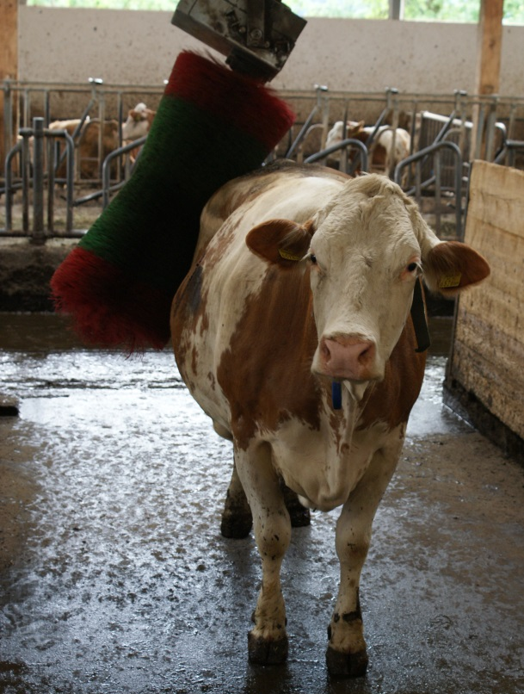
Material M16:

Abb.12 (eigene Abbildung)
Erwartungshorizont

Zu Aufgabe1
Aufgabe 1 ist eine Eisbrecherfrage. Das Bild zeigt Käse, Butter, Margarine, Molke, Topfen, usw. Diese Produkte werden aus Milch hergestellt und heißen deshalb Milchprodukte. Die Milch kommt von Kühen, Schafen oder Ziegen. Wie detailliert diese Frage diskutiert wird, hängt vom Vorwissen der Lernenden ab.

Zu Aufgabe 2
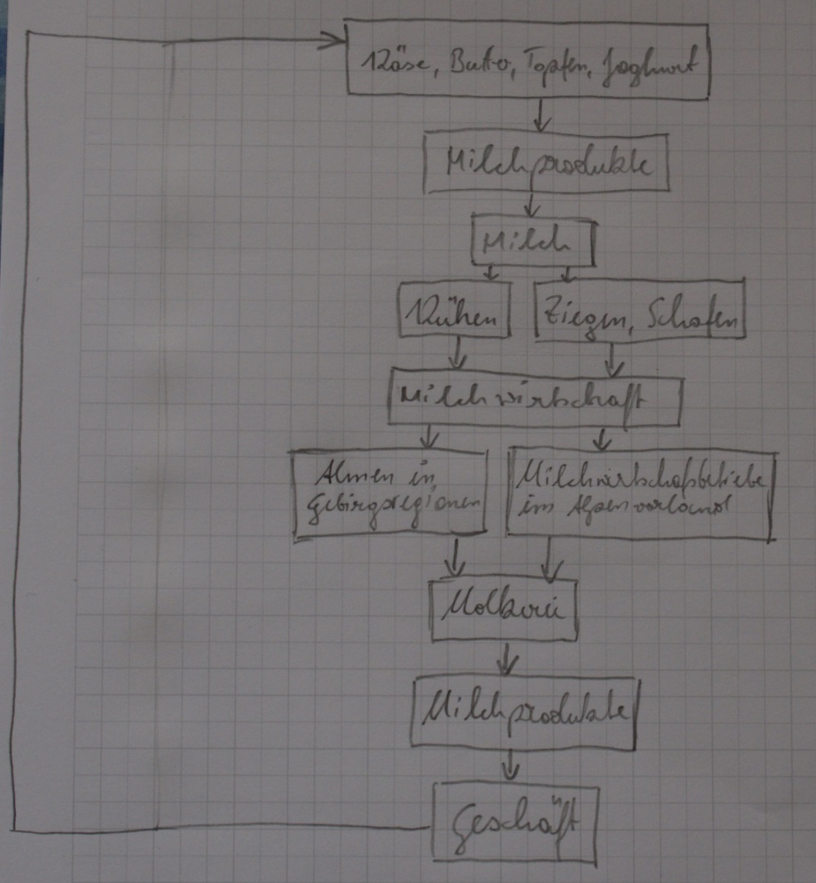

Abb.13 (eigene Abbildung)

Zu Aufgabe 3
M3: Berge, 3 Kühe, Hütte, freier Himmel, Wiese, Zaun, Kühe laufen frei herum
M4: Maschine (Traktor), viele Kühe, eingesperrte Kühe, Stall

Zu Aufgabe 4

Abb.14 (eigene Abbildung)

Zu Aufgabe 5
M3: 3 Kühe sichtbar, viel frei Fläche je Kuh; wenig Milchertrag pro Fläche = extensive Wirtschaftsform;
M4: 20 Kühe sichtbar, jede Kuh hat nur wenig Platz zur Verfügung; hoher Milchertrag pro Fläche = intensive Wirtschaftsform;

Abb.15 (eigene Abbildung)

Zu Aufgabe 6
Die Hintereggeralm ist im Atlas nicht eingetragen, weshalb sie über Umwege gesucht werden muss. Wels oder Kirchdorf hingegen sind genau verortbar.

Zu Aufgabe 7
Die Höhe der Hintereggeralm kann anhand der Farbschattierung abgeschätzt werden. Sie liegt auf etwa 1000 bis 1500 Meter über dem Meeresspiegel. Die Hintereggeralm liegt in der Bergstufe.
Wels liegt auf einer Höhe von 317 Meter über dem Meeresspiegel und somit in der Hügelstufe.

Abb.16 (eigene Abbildung)

Zu Aufgabe 8
Die Antworten können sehr unterschiedlich ausfallen, da die Frage sehr offen gestellt ist. Sie lässt den Lernenden viel Raum zum Nachdenken.
- das Sortiment verringert sich ein wenig, da weniger Milch erzeugt wird. Oder: Das Sortiment ändert sich – es gibt jetzt keine Fruchtzwerge mehr,…
- Das Sortiment schrumpft enorm, da die Milch von den Almen bei weitem nicht ausreicht.

Zu Aufgabe 9
M09: extensiv, weil: Bergstufe
M10: extensiv, weil: keine Maschinen
M11: extensiv, weil: arbeitsintensiv
M12: extensiv, weil: Arbeit von Hand
M13: intensiv, weil: große Maschine, Traktor
M14: intensiv, weil: kapitalintensiv, Gerät (Melkanlage)
M15: intensiv, weil: kapitalintensiv, Geräte (Milchtank, Milchanzeige)
M16: intensiv, weil: Gerät (elektrische Bürste)

Zu Aufgabe 10
Mehrere Reihungen möglich, z.B.:
- M3, M9, M10, M11, M12, M1

Literatur

BMUKK (2010): Lehrpläne der AHS-Unterstufe. Geographie und Wirtschaftskunde. <http ://www.bmukk.gv.at/medienpool/784/ahs9.pdf> (Zugriff. 2013-06-11).

Statistik Austria (2013): Milch. Kuhmilcherzeugung und –verwendung. <https://www.statistik.at/web_de/statistiken/land_und_forstwirtschaft/viehbestand_tierische_erzeuerze/milch/index.html> (Zugriff: 2013-06-13).

